**DAFTAR PUSTAKA**

Aisyah, N.E., Hardika, Yuniawatika (2019). *Kesantunan Di Dunia Pendidikan.* M alang. Universitas Negeri Malang. [https://fip.um.ac.id/wpcontent/uploads/](https://fip.um.ac.id/wpcontent/uploads/2021/05/Kesantunan-Di-Dunia-Pendidikan.pdf) [2021/05/Kesantunan-Di-Dunia-Pendidikan.pdf](https://fip.um.ac.id/wpcontent/uploads/2021/05/Kesantunan-Di-Dunia-Pendidikan.pdf)

Anggraini, N., Rahayu, N., & Djunaidi, B. (2019). Kesantunan Berbahasa Indonesia dalam Pembelajaran di Kelas X MAN 1 Model Kota Bengkulu. Jurnal Ilmiah Korpus ,3 (1), 42-54. [https://ejournal.unib.ac.id/index.php/korpus/ar](https://ejournal.unib.ac.id/index.php/korpus/article/view/7345) [ticle/view/7345](https://ejournal.unib.ac.id/index.php/korpus/article/view/7345)

Churiyah, Y. (2011). Komunikasi lisan dan tertulis. *Bandung: PT. Remaja Rosdakarya*. [http://file.upi.edu/Direktori/DUALMODES/PENDIDIKAN_BAHASA_D](http://file.upi.edu/Direktori/DUALMODES/PENDIDIKAN_BAHASA_DAN_SASTRA_INDONESIA_DI_SEKOLAH_DASAR_KELAS_RENDAH/BBM_1.pdf) [AN_SASTRA_INDONESIA_DI_SEKOLAH_DASAR_KELAS_RENDA](http://file.upi.edu/Direktori/DUALMODES/PENDIDIKAN_BAHASA_DAN_SASTRA_INDONESIA_DI_SEKOLAH_DASAR_KELAS_RENDAH/BBM_1.pdf)

[H/BBM_1.pdf](http://file.upi.edu/Direktori/DUALMODES/PENDIDIKAN_BAHASA_DAN_SASTRA_INDONESIA_DI_SEKOLAH_DASAR_KELAS_RENDAH/BBM_1.pdf)

Deby Harlia, P. P. (2019). *Analisis kesantunan berbahasa guru dan siswa dalam p embelajaran bahasa Indonesia di SMA Negeri 2 Labuapi*. Universitas Muh ammadiyah Mataram. <https://repository.ummat.ac.id/554/>

Hermaji, Bowo. (2021). *Teori Pragmatik Edisi Revisi*. Yogyakarta: Magnum Pustaka Utama.

Hidayah, N. (2016). Pembelajaran Bahasa Indonesia di perguruan tinggi. Garudha waca[.http://www.ejournal.radenintan.ac.id/index.php/terampil/article/view/](http://www.ejournal.radenintan.ac.id/index.php/terampil/article/view/1291) [1291](http://www.ejournal.radenintan.ac.id/index.php/terampil/article/view/1291)

Ismiyati, I. (2022). Analisis Kesantunan Tuturan dalam Novel Tabula Rasa Karya Ratih Kumala. *PRASASTI: Journal of Linguistics*, *7*(1), 38-46.

[*https://jurnal.uns.ac.id/pjl/article/view/52568*](https://jurnal.uns.ac.id/pjl/article/view/52568)

Iswara, A. A., & Susana, K. Y. (2019). Analisis kesantunan bahasa media sosial: Komunikasi mahasiswa kepada dosen stmik stikom Indonesia. *Kulturistik: J urnal Bahasa Dan Budaya*, *3* (2), 10-29. <https://www.ejournal.warmadewa.ac.id/index.php/kulturistik/article/view/1185>

Lael, N. A., Supriadi, O., & Mujtaba, S. (2021). Analisis Kesantunan Berbahasa dalam Film Animasi Nussa dan Rara Dimanfaatkan sebagai Bahan Ajar Pelajaran Bahasa Indonesia di SMA Kelas XII. Silampari Bisa: Jurnal Penelitian Pendidikan Bahasa Indonesia, Daerah, dan Asing, 4(2), 343-357. [https://ojs.stkippgrilubuklinggau.ac.id/index.php/SIBISA/article/download/1](https://ojs.stkippgrilubuklinggau.ac.id/index.php/SIBISA/article/download/1329/727) [329/727](https://ojs.stkippgrilubuklinggau.ac.id/index.php/SIBISA/article/download/1329/727) .

Marzuqi, iib (2019). Keterampilan Berbicara dalam Pembelajaran Bahasa dan Sastra Indonesia. Surabaya: CVIstana. [https://adisampublisher.org/index.ph](https://adisampublisher.org/index.php/edu/article/download/280/289) [p/edu/article/download/280/289](https://adisampublisher.org/index.php/edu/article/download/280/289)

Noeraeni, R. (2023). Analisis Kesantunan Berbahasa Politikus Dalam Program Indonesia Lawyers Club Di Tv One. *Educational Journal: General and Specific Research*, 3 (1), 154-163. <https://adisampublisher.org/index.php/edu/article/download/280/289>

Nuramila, N.N. (2020). *Kajian Pragmatik Tindak Tutur dalam Media Sosial*. Banten. Yayasan Pendidikan dan Sosial Indonesia Maju (YPSIM). [https://os](https://osf.io/preprints/thesiscommons/zah35) [f.io/preprints/thesiscommons/zah35](https://osf.io/preprints/thesiscommons/zah35)

Priswantiningtyas, A., & Aulia, H. R. (2022). Kesantunan Berbahasa Guru Dan Siswa Dalam Pembelajaran Daring Di Smk Gondang. *Sasando: Jurnal Bahasa, Sastra Indonesia, dan Pengajarannya Lembaga Penelitian dan Pengabdian Masyarakat Universitas Pancasakti Tegal*, *5* (2), 1-14. <http://sasando.upstegal.ac.id/index.php/sasando/article/view/183>

Rahardi, Kunjana. (2005). Pragmatik Kesantunan Imperatif Bahasa Indonesia.

Jakarta: Erlangga.

Santoso, J.W.B (2020). *Kesantunan Berbahasa.* Semarang. LPPM UNNES. [http://lib.unnes.ac.id/57640/2/BUKU%20KESANTUNAN%20BERBAH](http://lib.unnes.ac.id/57640/2/BUKU%20KESANTUNAN%20BERBAHASA_REVISED%2028%20Juli%202020%20final%20revised%20by%20Wahyudi.pdf) [ASA_REVISED%2028%20Juli%202020%20final%20revised%20by%20](http://lib.unnes.ac.id/57640/2/BUKU%20KESANTUNAN%20BERBAHASA_REVISED%2028%20Juli%202020%20final%20revised%20by%20Wahyudi.pdf) [Wahyudi.pdf](http://lib.unnes.ac.id/57640/2/BUKU%20KESANTUNAN%20BERBAHASA_REVISED%2028%20Juli%202020%20final%20revised%20by%20Wahyudi.pdf)

Sari, N. (2023). Analisis Penggunaan Kesantunan Berbahasa Pada Proses Pembelajaran Bahasa Indonesia Kelas X1 Upt Sma Negeri 4 Makassar. Uni versitas Bosowa. [https://repository.unibos.ac.id/xmlui/handle/123456789/23](https://repository.unibos.ac.id/xmlui/handle/123456789/23/browse?rpp=20&offset=51&etal=-1&sort_by=1&type=title&starts_with=Q&order=ASC)

[/browse?rpp=20&offset=51&etal=-](https://repository.unibos.ac.id/xmlui/handle/123456789/23/browse?rpp=20&offset=51&etal=-1&sort_by=1&type=title&starts_with=Q&order=ASC) [1&sort_by=1&type=title&starts_with=Q&order=ASC](https://repository.unibos.ac.id/xmlui/handle/123456789/23/browse?rpp=20&offset=51&etal=-1&sort_by=1&type=title&starts_with=Q&order=ASC)

Sari, B. P. (2015). Dampak penggunaan bahasa gaul di kalangan remaja terhadap bahasa Indonesia. In *Prosiding Seminar Nasional Bulan Bahasa UNIB* (Vol. 10, No. 24, pp. 171-176).

<https://www.academia.edu/download/56114595/pengaruh_bahasa_gaul_.pdf>

Sulastriana, E. (2015). Pengaruh sikap bahasa terhadap kesantunan berbahasa mahasiswa IKIP PGRI Pontianak. *Jurnal Pendidikan Bahasa*, *4*(1), 71-82. <https://journal.ikippgriptk.ac.id/index.php/bahasa/article/download/40/39>

Triana, L., & Mulyono, T. (2019). Strategi Kesantunan Berbahasa Mahasiswa UPS Tegal Dalam Percakapan Whatsapp. Cakrawala: Jurnal Pendidikan, 13(2), 30-

36. <https://cakrawala.upstegal.ac.id/index.php/cakrawala/article/download/203/170>

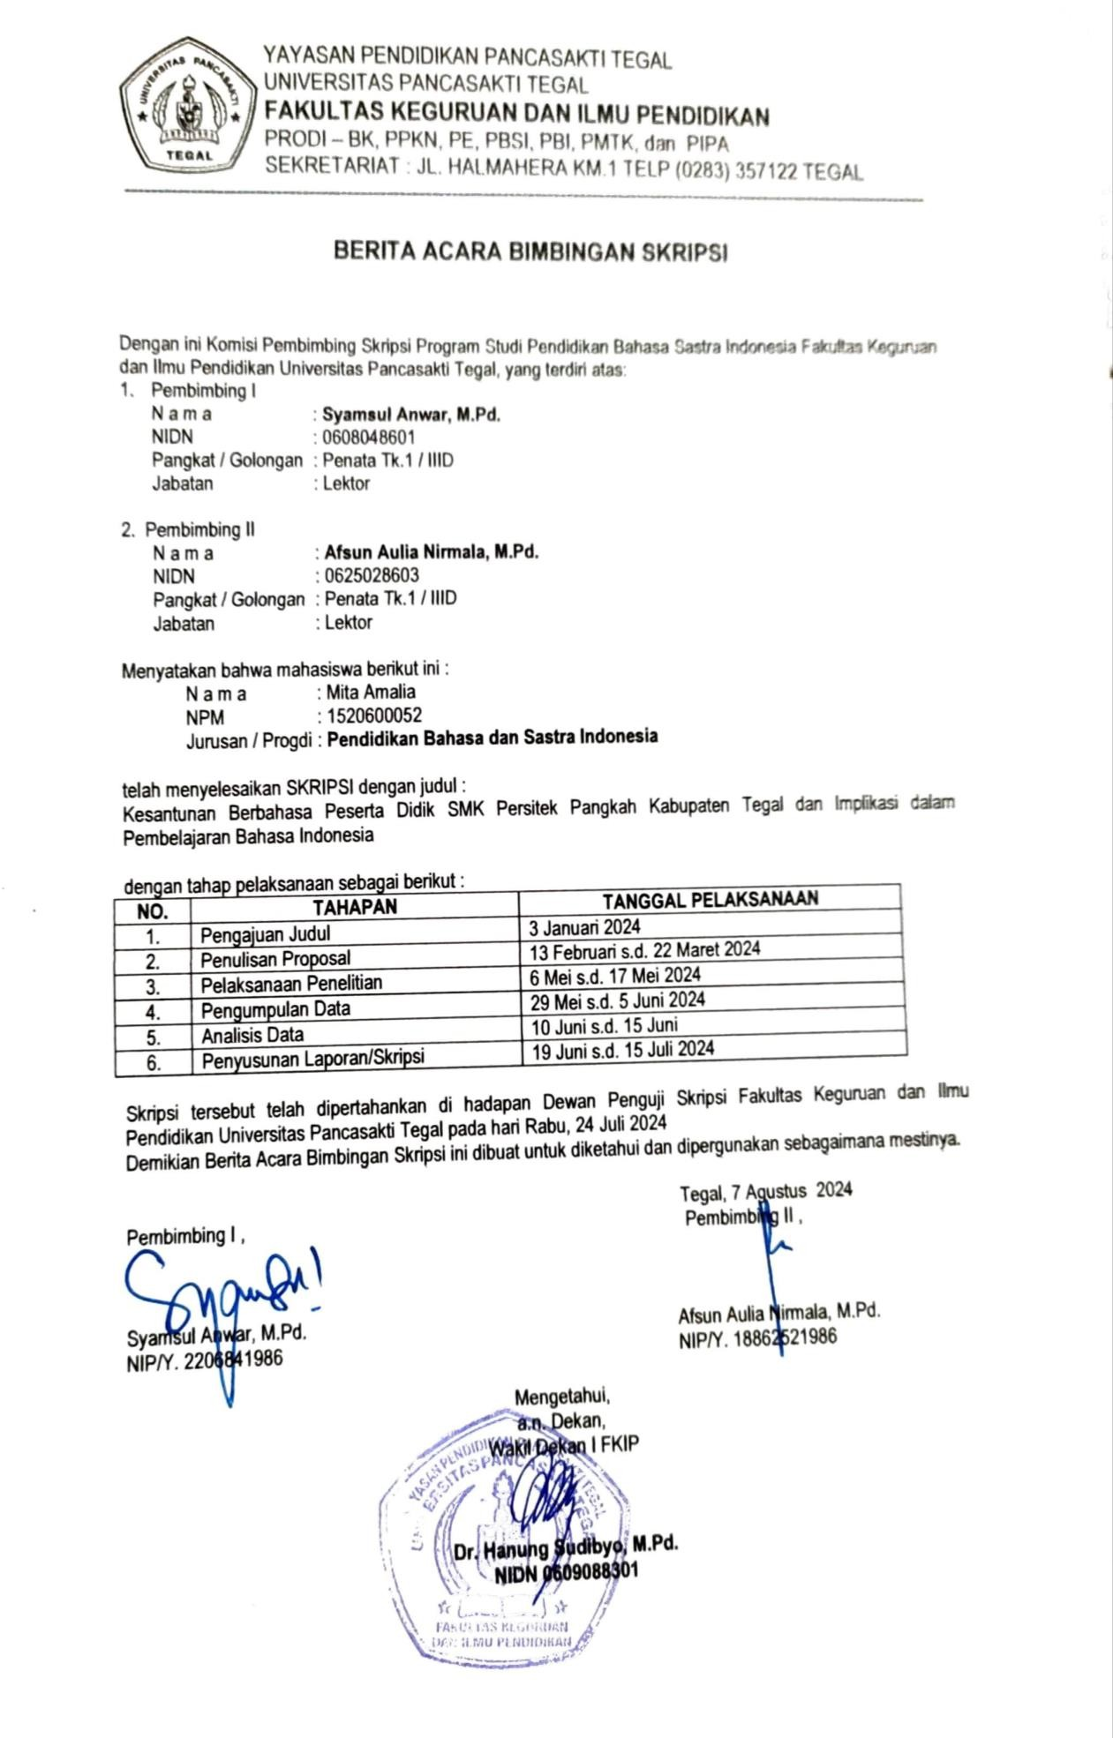

# L A M P I R A N

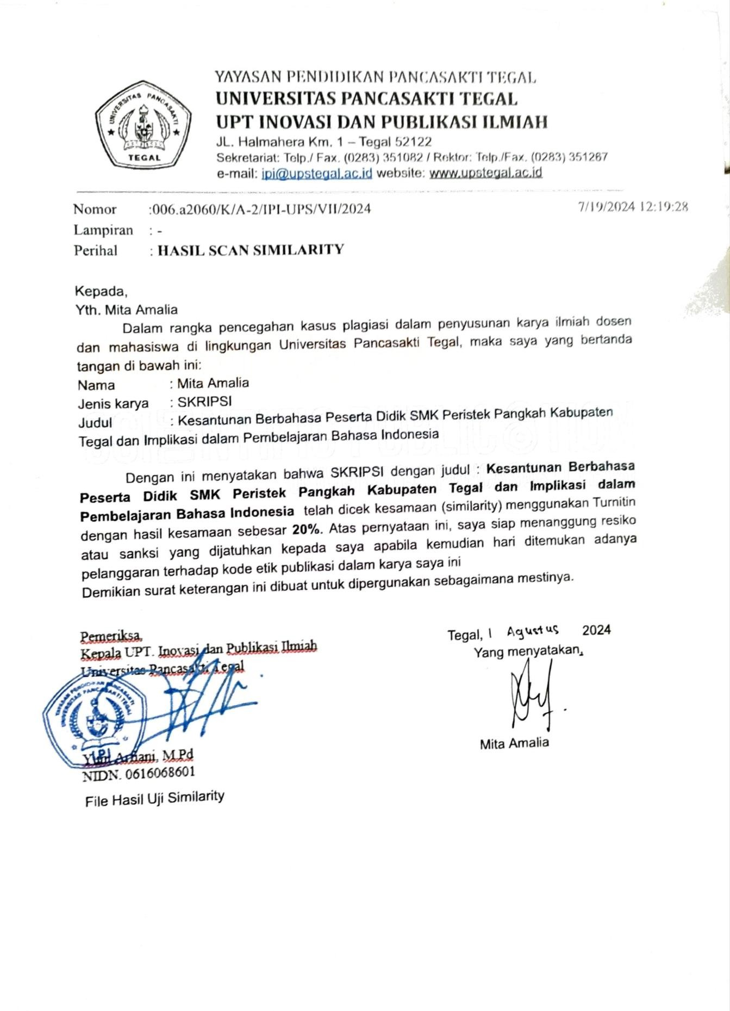

**Lampiran Surat Keterangan Penelitian di SMK Peristek Pangkah Kabupaten Tegal**

# L A M P I R A N

**Lampiran Surat Permohonan Izin Penelitian di SMK Peristek Pangkah Kabupaten Tegal**

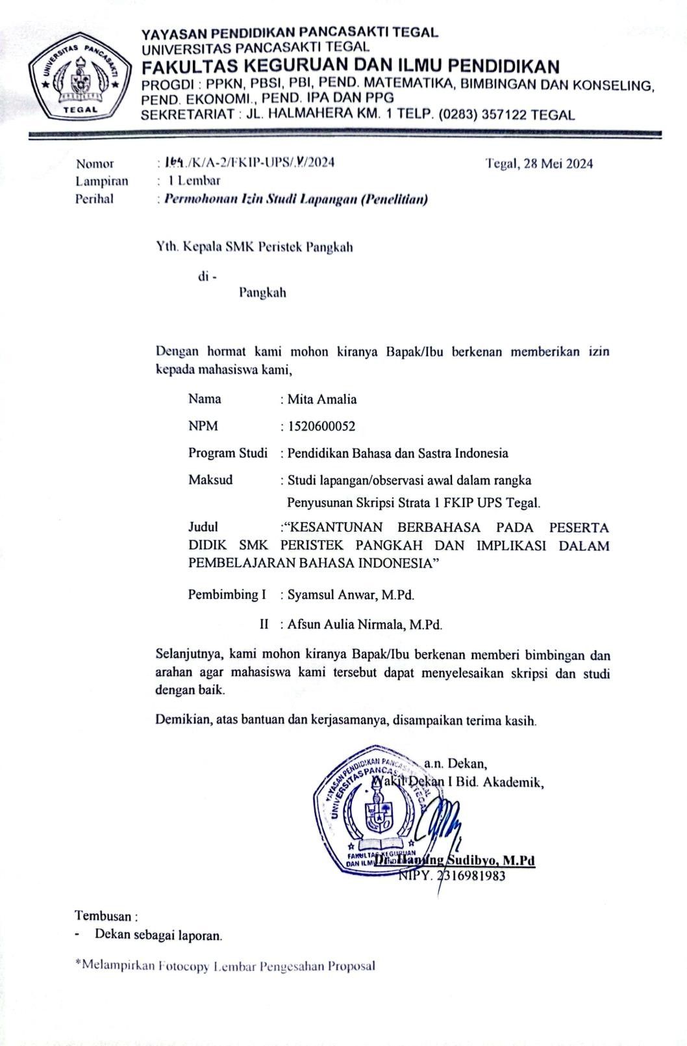

**Lampiran Surat Keterangan Penelitian di SMK Peristek Pangkah Kabupaten Tegal**

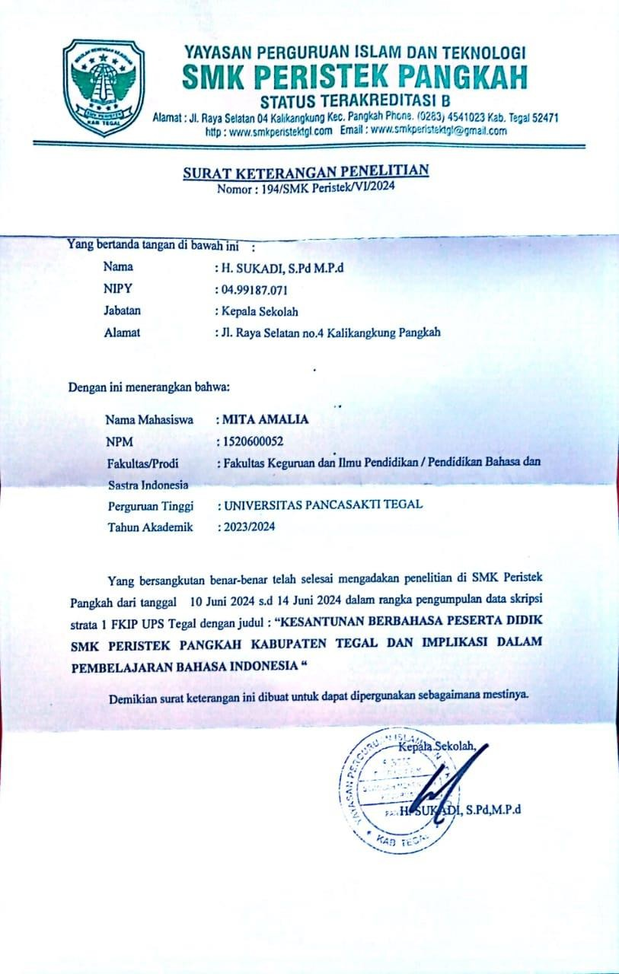

**Lampiran peneliti melakukan kegiatan pengamatan di SMK Peristek Pangkah Kabupaten Tegal**

